NIBE-logo-cervene

**TISKOVÁ ZPRÁVA 9. července 2018**

**Tepelné čerpadlo zajistí energeticky úsporný ohřev vody v bazénu**

**Odpočinek u zahradního bazénu patří k jedné z nejoblíbenějších letních aktivit mnoha českých domácností. Teplé počasí je však velmi nestálé, a proto se dá koupat jen několik měsíců v roce – navíc i v létě nás mohou nepříjemně potrápit chladné dny. Jak si tedy plavkovou sezónu co nejvíce prodloužit? Nejoptimálnějším řešením je kombinace vhodného zastřešení, které bazén ochrání před nepříznivými vnějšími vlivy, a tepelného čerpadla NIBE. Toto environmentálně šetrné zařízení totiž komplexně pokryje potřeby vašeho rodinného domu – vytápění, chlazení, větrání i ohřev vody v domácnosti a v bazénu.**

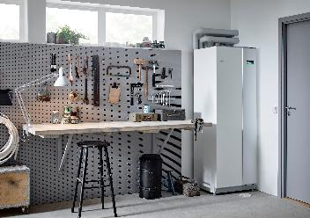Pro ohřev vody v bazénu se standardně využívají solární panely nebo speciální modely tepelných čerpadel s nízkým výkonem, které však již nenabízí další přídavné funkce. Mnohem efektivnějším řešením je využití environmentálně šetrného systému, který zajistí nejen samotný ohřev, ale také energeticky úsporné vytápění nebo chlazení rodinného domu a přípravu teplé vody pro celou domácnost. Hlavním prvkem této soustavy je tepelné čerpadlo systému země-voda nebo vzduch-voda. Jen pozor na ventilační tepelné čerpadlo – tím vodu v bazénu ohřívat nelze.

*Tepelné čerpadlo systému země-voda NIBE F1355*

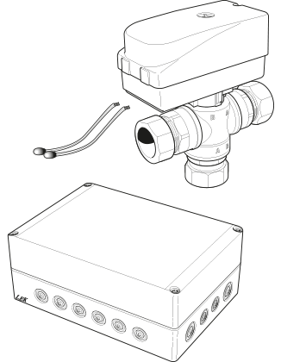*„V létě není kapacita tepelného čerpadla plně využitá, a proto s ním můžete velmi účinně ohřívat vodu v bazénu. Je však nutné, aby byl bazénový výměník dimenzovaný na jeho výkon. V případě stávajícího výměníku proto doporučujeme instalaci tepelného čerpadla s řízeným výkonem kompresoru (např. NIBE F2120, F2040, F1155, F1255 nebo F1355), s nímž navíc můžete souběžně vytápět menší rodinný dům a ohřívat velký bazén,*“ vysvětlujeJiří Sedláček, ředitel prodeje společnosti NIBE Energy Systems CZ, výhradního dodavatele švédských tepelných čerpadel NIBE do České republiky a na Slovensko, a dodává: *„Pokud máte instalované dva na sobě nezávislé bazénové okruhy (např. bazén a vířivku, nebo dva bazény s odlišnou teplotou), je optimálním řešením jejich ohřev pomocí tepelného čerpadla systému země-voda nebo systémů s inteligentním řídícím modulem SMO 40. Tepelná čerpadla systému země-voda NIBE F1145, F1245 a F1345 ohřívají vodu v bazénu pomocí bazénové sady NIBE POOL 40*, *která slouží k řízení přepínacího ventilu, oběhového čerpadla bazénu a oběhových čerpadel dalších topných okruhů.“* *Bazénová sada NIBE POOL 40*

**O společnosti Družstevní závody Dražice a skupině NIBE**

Družstevní závody Dražice, člen skupiny NIBE, jsou největším výrobcem ohřívačů vody v České republice, známým po celé Evropě. Jejich historie se píše již od roku 1900. Provozují výrobní závody s několika linkami v Dražicích a Luštěnicích nedaleko Benátek nad Jizerou.

V roce 2006 se firma stala součástí švédské společnosti NIBE Industrier AB se sídlem v Markarydu. Jednou z jejích tří divizí je NIBE Climate Solutions, která dodává výrobky pro vytápění, ohřev vody a ventilaci pro domácnosti i průmyslové objekty. Do této divize spadají tepelná čerpadla NIBE, jejichž výhradním dodavatelem pro Českou republiku a Slovensko je právě společnost Družstevní závody Dražice – strojírna s.r.o., divize NIBE Energy Systems CZ. Do jejich sortimentu patří tepelná čerpadla systému země-voda (voda-voda), vzduch-voda, ventilační tepelná čerpadla a rekuperační jednotky. Aktuálně jsou tepelná čerpadla značky NIBE nejprodávanější na českém trhu.

***Další informace:***

**Crest Communications**

Marcela Kukaňová, tel.: +420 731 613 618, [marcela.kukanova@crestcom.cz](mailto:marcela.kukanova@crestcom.cz)

Marie Cimplová, tel.: +420 731 613 602, [marie.cimplova@crestcom.cz](mailto:lenka.vybulkova@crestcom.cz)

[**www.crestcom.cz**](http://www.crestcom.cz)**;** [**www.nibe.cz**](http://www.nibe.cz)